Code gốc:
#include <stdio.h>
int main() {
int n = 5;
int giai_thua = 0;
for (int i = 1; i <= n; i++) {
giai_thua = giai_thua * i;
}
printf("Giai thua cua %d la %d\n", n, giai_thua);
return 0;
}
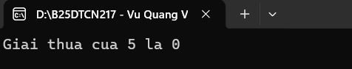

Prompt: Code chạy không báo lỗi nhưng ra kết quả sai, hãy giải thích lỗi logic và sửa.
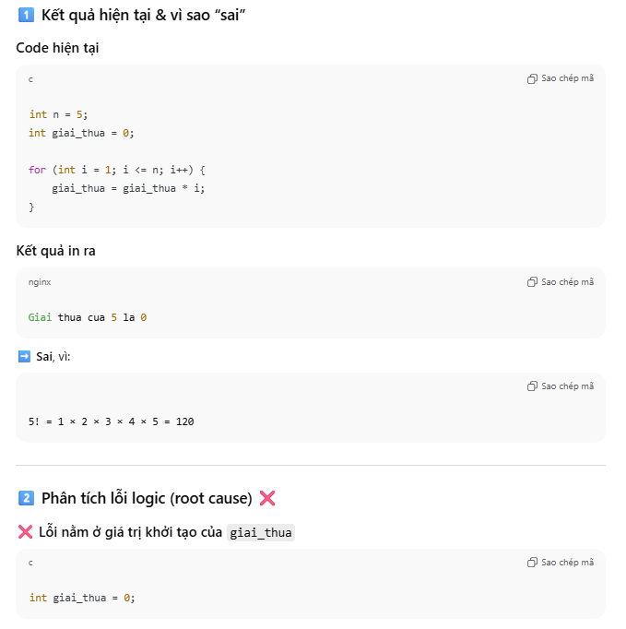
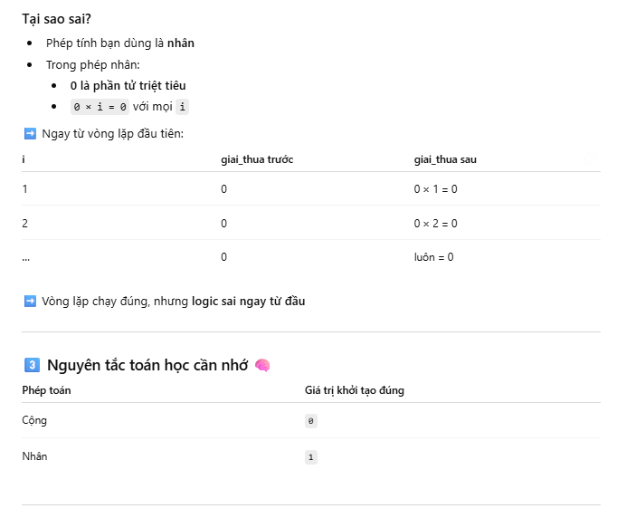
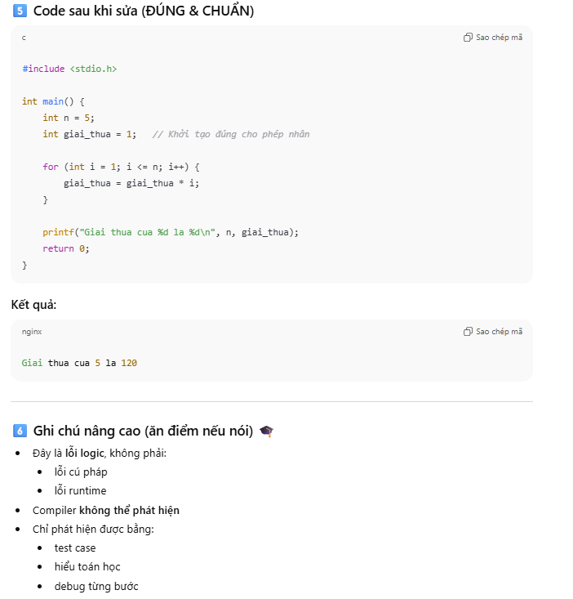
Code đã sửa:
#include <stdio.h>
int main() {
int n = 5;
int giai_thua = 1;
for (int i = 1; i <= n; i++) {
giai_thua = giai_thua * i;
}
printf("Giai thua cua %d la %d\n", n, giai_thua);
return 0;
}
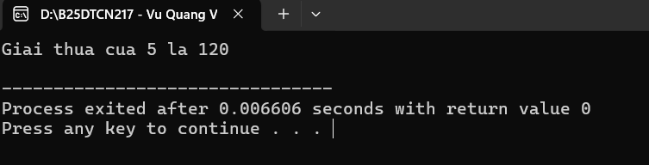
- Nói chi dài dòng, là gán đặt biến giai_thua = 0, mà 0 nhân số nào cũng = 0, nên kết quả nó bị vậy thôi

